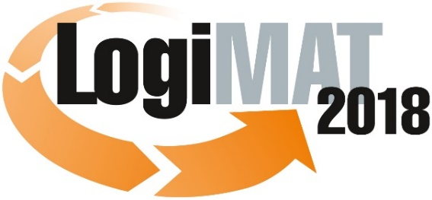
Messe- und Kongress-GmbH
Joseph-Dollinger-Bogen 7
D - 80807 München
Tel.: +49 (0)89 32391-259
Fax: +49 (0)89 32391-246
www.euroexpo.de
www.logimat-messe.de
www.tradeworld.de

16. Internationale Fachmesse für Intralogistik-
Lösungen und Prozessmanagement
13. bis 15. März 2018, Messe Stuttgart

München, 12.06.2017

Presseinformation

LogiMAT 2018 in Stuttgart
Geförderter Gemeinschaftsstand „Innovation Made in Germany“ geht in zweite Runde

Nach dem großen Erfolg bei der diesjährigen Veranstaltung fördert das Bundesministerium für Wirtschaft und Energie (BWMi) auch zur LogiMAT 2018 wieder eine Beteiligung an dem Gemeinschaftsstand „Innovation Made in Germany“ für junge Unternehmen.

Start-ups aus den Bereichen Distribution, Materialfluss und Software/IT, die einen entsprechenden Antrag stellen und die erforderlichen Rahmenbedingungen erfüllen, können zu Sonderkonditionen an der LogiMAT 2018 teilnehmen. Sie findet vom 13. bis 15. März 2018 in Stuttgart statt. Die LogiMAT gilt mittlerweile mit 1.384 internationalen Ausstellern (2017) und einer Fläche von mehr als 100.000 Quadratmetern als weltweit führende Plattform der Intralogistik.

Die Kosten für die Beteiligung am Gemeinschaftstand betragen netto € 4.185,- für eine Standfläche von 9 Quadratmetern. Dafür werden eine Basisausstattung mit festen Standmodulen bzw. ein „bezugsfertiger“ Messestand und Services geboten. Jeder Teilnehmer kann außerdem die Besprechungstische und Kabinen auf der Gemeinschaftsfläche nutzen. Eine Hostess steht für die Versorgung der Gäste zur Verfügung.

„Disruptive Geschäftsideen wie sie viele Start-ups im Gepäck haben, geben unseren Messebesuchern wichtige Impulse, über den eigenen Tellerrand hinauszuschauen“ so Messechef Peter Kazander. „Ich bin heute schon gespannt, welche spannenden Ideen im Zusammenhang mit der digitalen Transformation gezeigt werden“.

Weitere Informationen finden Sie unter: www.logimat-messe.de

Über die LogiMAT

Die nächste LogiMAT findet vom 13. bis 15 März 2018 auf dem Messegelände Stuttgart direkt am Flughafen statt. An der Veranstaltung 2017 nahmen 1.384 internationale Aussteller aus 32 Ländern teil, um in acht Hallen ihre aktuellen Lösungsangebote und Produktentwicklungen für eine intelligente, zukunftsfähige Intralogistik zu präsentieren. Die Messe zählte im Jahr 2017 an den drei Tagen insgesamt 50.189 Fachbesucher aus 60 Ländern. Sie gibt einen vollständigen Marktüberblick und gilt mittlerweile als weltweit größte Fachmesse für Intralogistik. Innerhalb der LogiMAT zeigen Aussteller im Rahmen der Kompetenz-Plattform TradeWorld Produkte und Lösungen zu E-Commerce und Omnichannel. Das Angebot richtet sich an Unternehmen aus Industrie, Handel und Dienstleistung. Die LogiMAT bietet neben der Ausstellung täglich wechselnde Vortragsreihen inmitten der Hallen zu den unterschiedlichsten Themen.

1.581 Anschläge inklusive Leerzeichen

München, den 12.06.2017 Abdruck honorarfrei, Belegexemplar erbeten an EUROEXPO Messe- und Kongress-GmbH, Presse- und Öffentlichkeitsarbeit, 80912 München

